Preguntas

- Respecto de la modalidad de pensión Renta Vitalicia Inmediata, es correcto afirmar:

  - Que sólo se puede contratar si su monto es igual o superior a 3 UF
  - Que su devengamiento es desde la fecha del traspaso de la prima
  - Que para su contratación es necesario que el afiliado solicite ofertas al Sistema de Consultas y Montos de Pensión.
- Solo i
- Solo i y iii
- Solo ii y iii
- Todas

- Con la cláusula de aumento temporal de pensión para rentas vitalicias, el porcentaje máximo que podrá aumentar la renta vitalicia, durante el período temporal es de:
- 50%
- 75%
- 100%
- 150%

- Un pensionado de vejez contrató una Renta Vitalicia Inmediata Simple de 30 UF, con una cláusula de aumento temporal de un 50% por los primeros 10 años. El pensionado fallece al año 5 de estar recibiendo la pensión con aumento temporal, y sólo tiene como beneficiario una cónyuge. La pensión de sobrevivencia hasta el cumplimiento de los 10 años y después del décimo año será, respectivamente:
- 45,0 UF y 27,0 UF.
- 30,0 UF y 18,0 UF.
- 27,0 UF y 18,0 UF.
- 22,5 UF y 13,5 UF.
- Una vez seleccionada una renta vitalicia inmediata:

  - Su monto puede variar por fallecimiento de un beneficiario con posterioridad al traspaso de la prima.
  - Su monto puede variar por incorporación de un beneficiario con posterioridad al traspaso de la prima.
  - Su monto puede disminuir si se traspasan menos fondos a la Compañía seleccionada.
- Solo i
- Solo ii
- Solo i y iii
- Solo ii y iii

- Un afiliado que desea pensionarse por vejez edad, que tiene como beneficiario de pensión una cónyuge, realizó una solicitud de ofertas, y entre otras ofertas recibió las siguientes:

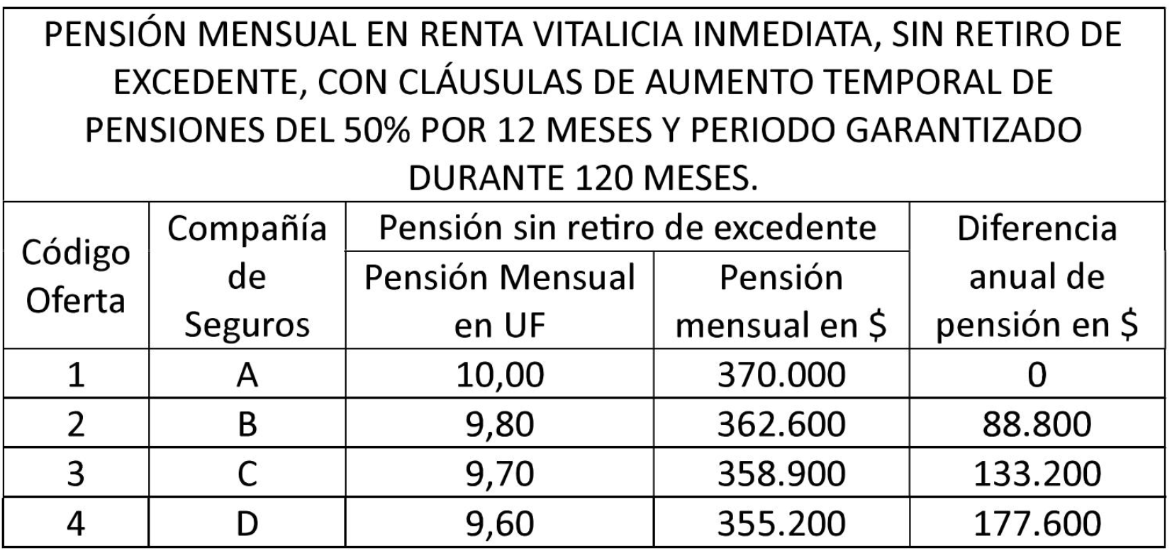

De la información anterior, si el afiliado acepta y selecciona la Oferta1 con la Compañía de Seguros A. Al respecto, es correcto señalar que:

  - Durante el primer año el pensionado recibirá una pensión de 10 UF, y a partir del mes 13 recibirá una pensión de 7,5 UF.
  - Durante el primer año el pensionado recibirá una pensión de 15 UF, y a partir del mes 13 recibirá una pensión de 10 UF.
  - Durante el primer año el pensionado recibirá una pensión de 14,7 UF, y a partir del mes 13 recibirá una pensión de 9,8 UF.
- Solo i
- Solo ii
- Solo i y iii
- Solo ii y iii

- Un afiliado recibió su Certificado de Ofertas, y en las ofertas de Retiro Programado se le informa lo siguiente:

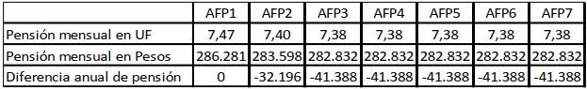

De dicha información, es correcto señalar que la:

  - AFP2, cobra una comisión por administración del retiro programado más cara que la AFP1 pero más barata que las restantes AFP.
  - AFP1, cobra la comisión más barata por administración del retiro programado.
  - Que AFP3, AFP4, AFP5, AFP6 y AFP7, cobran la misma comisión por administración.
- Solo i
- Solo i y ii
- Solo ii y iii
- Todas

- De acuerdo a la información que se muestra en el siguiente cuadro, pueden contratar la modalidad de pensión de Renta Temporal con Renta Vitalicia Diferida:

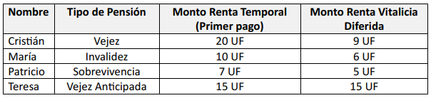
- Solo María y Teresa.
- Solo María y Patricio.
- Solo Cristian y Patricio.
- Solo Cristián y Teresa.
- Para un afiliado pensionado en la opción de retiro programado, la anualidad y la pensión debe ser recalculada cada año, en el mismo mes calendario en que se devengó la pensión correspondiente. No obstante, corresponde realizar recálculos extraordinarios, en las siguientes situaciones:

  - Divorcio del pensionado.
  - Fallecimiento de un beneficiario.
  - Retiro de excedente de libre disposición.
- Solo iii
- Solo i y ii
- Solo ii y iii
- Todas

- ¿Cuáles de las siguientes características la Renta Vitalicia, son verdaderas?:

  - La Compañía está obligada al pago de una renta mensual fija para toda la vida del afiliado y fallecido éste, a sus beneficiarios de pensión.
  - El afiliado no puede cambiarse de Compañía de Seguros.
  - El afiliado puede cambiarse de modalidad de pensión.
  - El afiliado puede optar por esta modalidad sólo si su pensión es mayor o igual al monto de la pensión básica solidaria de vejez (PBS).
- Solo i y ii
- Solo iii y iv
- Solo i, ii y iv
- Todas

- ¿Cuál(es) de las siguientes características del Retiro Programado son verdaderas?

  - La pensión la paga la AFP con cargo a la Cuenta de Capitalización Individual del afiliado.
  - El afiliado mantiene la propiedad de sus fondos.
  - El afiliado puede cambiarse de modalidad de pensión.
  - En caso de que fallezca, con el saldo remanente se pagan pensiones de sobrevivencia a sus beneficiarios.
- Solo i y ii
- Solo i, ii y iii
- Solo i, iii y iv
- Todas

- Las cláusulas adicionales del contrato de renta vitalicia permiten:

  - Garantizar el pago de la renta vitalicia mensual indicada en las Condiciones Particulares de la póliza principal, durante el período señalado en ellas.
  - Establecer porcentajes superiores a los señalados para los beneficiarios legales de pensiones de sobrevivencia.
  - Otorgar a los asegurados una participación en la rentabilidad obtenida por la compañía en la inversión representativa de la reserva de la póliza.
  - Que la renta vitalicia considere pago de herencia para los beneficiarios legales de pensión de sobrevivencia.
- Solo i, ii y iii
- Solo ii
- Solo i, iii y iv
- Solo i y ii

